はなそう ポルトゲス ４月分テキスト
Falando português



ブラジルではキリスト教の復活祭（イースター）のことを「パスコア」と呼びます。
今年の復活祭は4月8日（日）です。 パスコアといえば、世界各国で共通すると
思うのですが、卵とウサギです（ブラジルでは卵型チョコレートの印象が大きいです）。

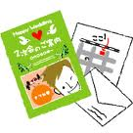
第104回 4月 3日放送 【4月7日再放送】

REVISÃO 復習

- Você recebeu o convite da Paula? あなたはパウラさんから招待状をもらいましたか？
- Sim, recebi. Você vai? はい、もらいました。あなたは行きますか?
- Eu vou. E você? 私は行きます。あなたは?
- Eu também vou. Vamos juntas? 私も行きます。一緒に行きませんか？
- Claro! Vamos sim もちろん! 行きましょう


結婚 ＊ 誕生日
パーティー ＊ コンクール

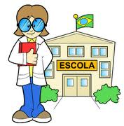
第105回 4月 10日放送 【4月14日再放送】

Escola 1 学校１

- Que dia começam as aulas ? 学校はいつ始まりますか?
- Depois de amanhã. Será a Cerimônia de ingresso escolar do meu filho.
明後日です。その日は私の息子の入学式です
- É mesmo. Parabéns! あっ、そうだった。おめでとう！
- Obrigada ありがとう
/ 教師 ＊ / 校長
~ ～式 ＊ 授業


第106回 4月 17日放送 【4月21日再放送】
Falando português

Escola 2 学校 2

- Qual matéria que você mais gosta? 何の教科が一番好きですか？
- Eu gosto de música e adoro cantar 私は音楽が好きで、歌うのが大好きです
- Eu gosto de educação física 私は体育が好きです

数学 ＊ 理科
社会 ＊ 図工（美術）





第107回 4月 24 日放送 【4月28日再放送】
Escola 3 学校 3

- Hoje meu filho faltou na escola porque está com febre 今日、私の息子は熱で学校を休みます
- Você ligou na escola para avisar? 学校に電話連絡しましたか？
- Não, tem que ligar? いいえ、電話しないといけないのですか？
- Sempre que seu filho for faltar na escola, você tem que ligar!
子供が学校を休む時は、いつも電話をしないといけませんよ！
- Eu não sabia. Obrigada, vou ligar agora mesmo
知らなかった。ありがとう、今すぐに電話をかけます
教室 ＊ 保健室
職員室 ＊ 運動場


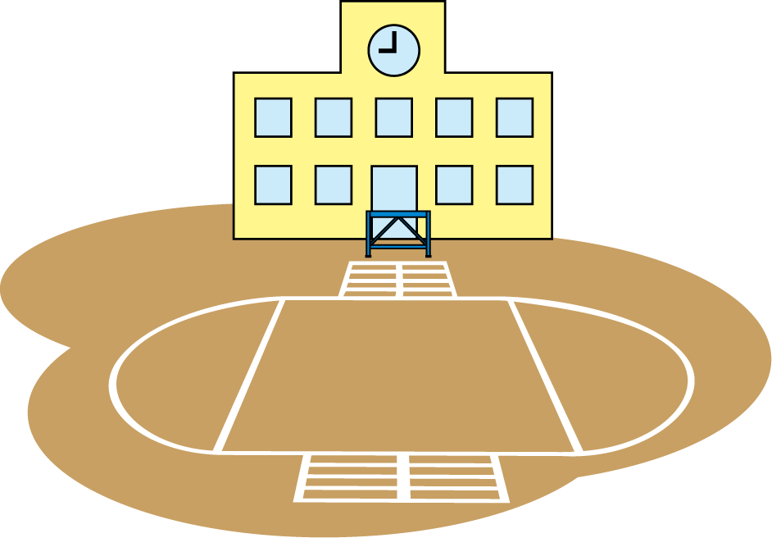
♪ちょっと耳より情報♪ ポルトガル語講座

豊橋市国際交流協会では、5月13日（日）からポルトガル語基礎会話（初級）を開講します。
講師は田口マユリ先生です。
また、4月１4日（土）に無料体験レッスンも行います。申込みは不要です。
ポルトガル語は午後で、中国語や英語もあります。
詳しくは当協会ホームページをご覧ください。

●問い合わせ：(財)豊橋市国際交流協会
Tel：(0532)55－3671 Fax： 55－3674
e-mail：tiea@tcp-ip.or.jp
http://www.toyohashi-tia.or.jp

♪ 番組へのお便りは
E-mail : the@843fm.co.jp
FAX : 0532-47-0843
はがき：〒441-8543
エフエム豊橋「はなポル」まで。

知りたいポルトガル語や、ブラジルに
ついてなど、何でも気軽にお便りください。
ファンレターも待っています！

